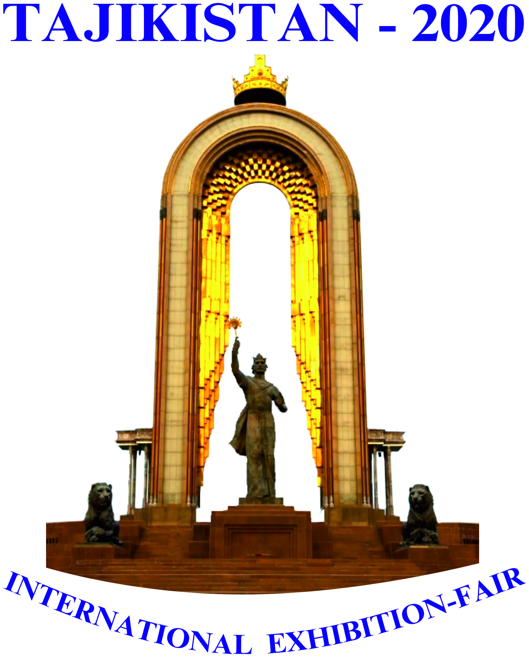
Международная универсальная выставка-ярмарка "Таджикистан - 2020"(Весна)

Дата проведения: с 02 по 06 апреля 2020 г.
Место проведения: г. Душанбе,
Республика Таджикистан
Общая площадь: 700 кв.м.

При поддержке:
Правительства Республики Таджикистан
Организатор выставки:
Торгово-промышленная палата Республики Таджикистан

ОСНОВНЫЕ РАЗДЕЛЫ ВЫСТАВКИ:
- Энергетика. Гидроэнергетика. Энергетическое оборудование, технологии;
- Горнорудная промышленность (техника и оборудование для обработки драгоценных и полудрагоценных металлов);
- Машиностроение;
- Металл. Металлообрабатывающее оборудование.
- Химическая промышленность. Минеральные удобрения. Бытовая химия.
- Сельское хозяйство (сельскохозяйственная техника, запчасти, оборудование, переработка сельхоз продукции, ветеринарные препараты, оборудование для капельного орошения);
- Агропромышленный комплекс. Пищевая промышленность: (технологии и оборудование);
- Оборудование для общепита и торговли;
- Строительство: строительство автомобильных дорог, мостов, тоннелей, жилых домов. Строительные материалы, строительная, коммунальная, дорожная, карьерная техника. Оборудование по переработке местного сырья для производства стройматериалов.
- Лес и деревообработка;
- Легкая промышленность (оборудование и технологии). Оборудование по переработке хлопка, кокона, шерсти, кожевенного сырья и вторсырья;
- Медицина, фармацевтика (технологии и оборудование для переработки лекарственных трав), медицинская техника, оптика, стоматология, ортопедическая продукция, протезирование;
- Информационные технологии и телекоммуникации;
- Транспорт и логистика;
- Автозапчасти, аккумуляторы, шины;
- Банковские технологии, услуги, оборудование;
- Безопасность, средства спасения и противопожарная защита;
- Оборудование и технологии по изготовлению ювелирных изделий;
- Упаковка, тара, этикетка и полиграфия
- Оборудование по производству детских игрушек и сувениров;
- Хозяйственно-бытовые товары;
- Нефтепродукты, ГСМ;
- Переработка отходов;
- Туризм и путешествия. Санаторно-курортное лечение;
- Ремесленничество.

ДЕЛОВАЯ ПРОГРАММА:
- Бизнес-форум.

Условия участия в выставке "Таджикистан - 2020"
Контракт-заявка на участие в выставке "Таджикистан - 2020"

Контактное лицо:
Мирзошоева Адолат- главный специалист ТПП РТ
Республика Таджикистан, 734012 г. Душанбе, ул. Валаматзаде 21,
Тел/факс: (+992 37) 227 13 78, моб. (+992 93) 587 71 21.
Email: adola.m@mail.ru, mirsaidov.d@inbox.ru, chamber@tpp.tj
Web.:www.tpp.tj

